**清华大学陆秋海教授为我院学生讲授《结构振动原理与测试》课程**

**——土建学院2015-2016学年冬季小学期系列报道之三**

2016年1月18日至20日，我院邀请了清华大学陆秋海教授（工程动力学研究所所长，航空宇航工程系振动实验室主任，中国振动工程学会模态分析与试验专业委员会常委，振动与噪声专业委员会理事）为土木工程专业2013级学生进行冬季小学期授课。学院副院长杨东全教授出席并主持开课仪式，同时为陆教授颁发了冬季小学期授课专家聘任证书。

陆教授主讲的课程名称为《结构振动原理与测试》，该课程不但是国家级资源共享课，也是国家精品开放课程建设项目的组成部分。陆教授主要讲述了结构振动的基本理论概念、传感器测量系统原理及其应用技术、振动信号的分析和处理技术和结构的动力学特性测试技术四个方面的内容；与此同时，陆教授对结构振动学知识进行了简要的总结。最后陆教授和广大师生进行了深入的交流，并对同学们的专业问题进行了细致的讲解。

陆教授思维敏捷，授课风趣生动，讲解深入浅出；其渊博的学识、厚积薄发的教学理念和谦虚严谨的治学态度令在座的每一位师生深受感染。到课同学听课认真、踊跃参与课堂互动，气氛活跃，受益匪浅。

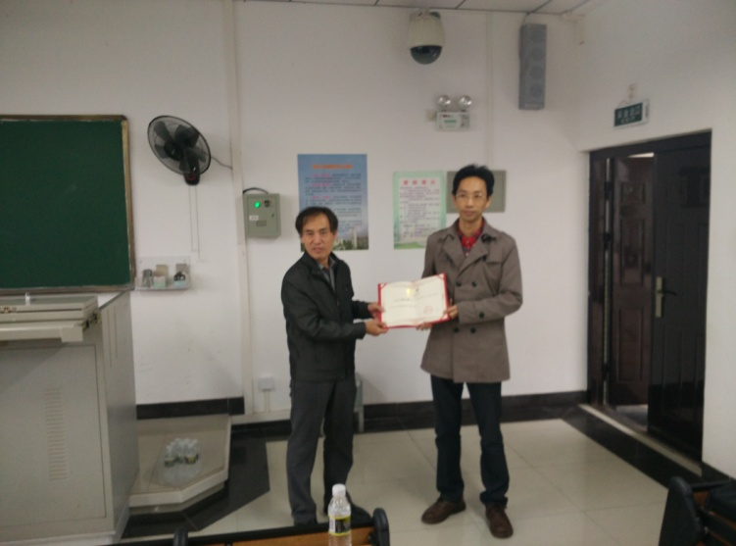

杨东全副院长为陆秋海教授颁发聘书

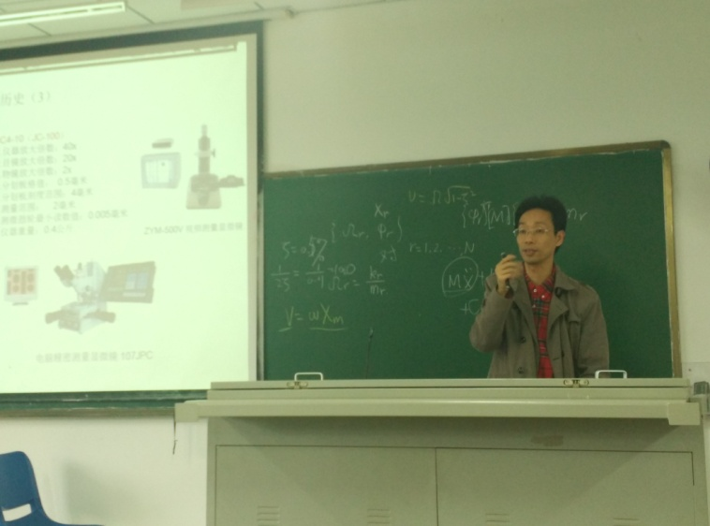

陆秋海教授授课现场